in
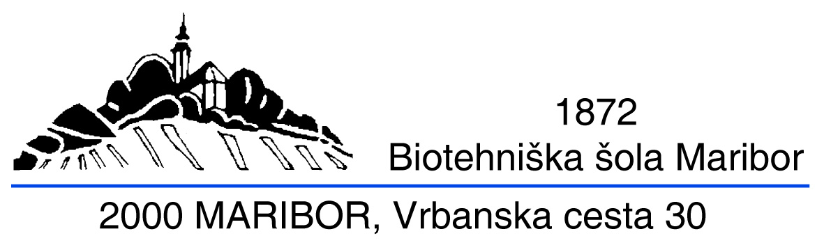
Maribor, 4. 7. 2014
V A B I T A

v torek , 5. avgusta 2014 na demonstracijo kmetijske mehanizacije in na strokovne delavnice.

Program:
9.00 – 10.00 Sadjarstvo: Delavnica o optimalnih rokih obiranja jabolk (Zlatka
Gutman Kobal, Andrej Soršak, Biserka Donik – Purgaj, Matjaž Beber);
9.00 – 10.00 Vinogradništvo: Delavnica o opravilih v vinogradih pred trgatvijo
(Roman Štabuc, Simona Hauptman, Tadeja Vodovnik Plevnik);
10.00 – 14.00 Demonstracija kmetijske mehanizacije v sadovnjaku in vinogradu.

Lokacija: Sadovnjaki in vinogradi Biotehniške šole Maribor, Vrbanska c. 30, Maribor
(zbiranje udeležencev pri sadnem skladišču)
Prijave za dan mehanizacije sprejemamo na:
sadjarski.center.mb@gmail.com
oziroma
na tel. št. 02 235 37 00 (Biotehniška šola Maribor)

DELAVNICE IN PRIKAZ MEHANIZACIJE VELJAJO ZA KOP

V demonstracijskih prikazih kmetijske mehanizacije sodelujejo:
AGROMEHANIKA d.d. Kranj, AGROSORŠAK d.o.o. Pragersko, ASCON d.o.o. Koper, INTEREXPORT d.o.o. Komenda, ITRO d.o.o. Štore, KMG Podlehnik,
LEDINEGG Steinbuch, Avstrija, MIROSAN d.o.o. Petrovče,
TRAKOM d.o.o. Škofja vas, ZUPAN d.o.o. Malečnik, FABIJAN d.o.o Pernica, INO BREŽICE d.o.o Krško, LADURNER HERBERT – GREENMASTER, Južna Tirolska.

